Lampa sufitowa Daenerys gwieździste niebo
Lampa sufitowa Daenerys gwieździste niebo to jedna z najciekawszych propozycji oświetleniowych. Idealnie sprawdzi się w każdym pomieszczeniu, nadając mu przyjemny klimat i tworząc ciekawe efekty świetlne w postaci rozgwieżdżonego nieba.

Lampa sufitowa Daenerys gwieździste niebo - elegancka i stylowa
Dobór odpowiedniego oświetlenia to nie lada wyzwanie. Często zastanawiamy się jaki typ lamp najlepiej dopasuje się do pomieszczenia. Lampa sufitowa Daenerys gwieździste niebo posiada w zestawie pilota, którym możemy regulować temperaturę barwową. Lampa posiada kilka funkcji, między innymi możliwość ściemniania światła.
Gdzie umieścić lampę sufitową Daenerys gwieździste niebo?
Bajeczny plafon doskonale sprawdzi się w salonie, sypialni, czy pokoju dziecka. To lampa o bardzo prostej formie, zatem bez problemu dopasuje się do każdego stylu, rodzaju, czy kolorów mebli i ścian. Lampa sufitowa Daenerys gwieździste niebo wykorzystuje technologię LED, zatem jest również energooszczędna.

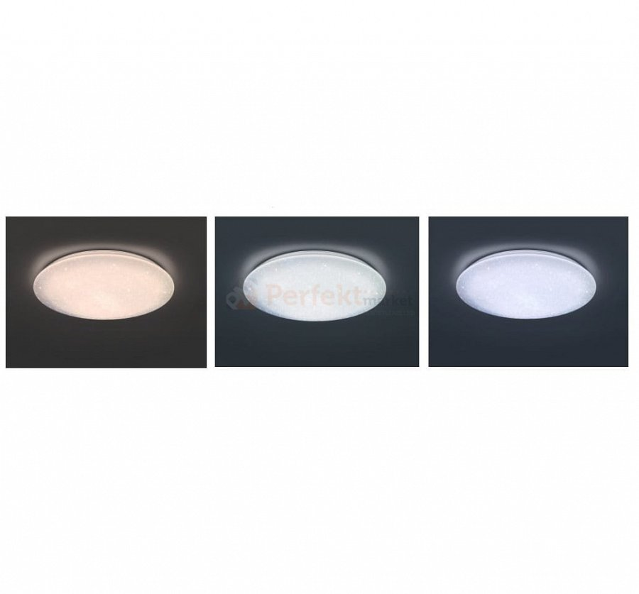
Nowoczesne oświetlenie
W sklepie Perfekt Market znajdziesz wiele ciekawych propozycji z zakresu nowoczesnych źródeł światła. Nasze produkty wyróżniają się doskonałą jakością i niepowtarzalnym stylem. Idealnie dopasują się do każdego wnętrza. Są proste i szybkie w montażu, energooszczędne i niezawodne. Oferujemy lampy stojące, wiszące, stołowe. Posiadamy wysokiej jakości oświetlenie zewnętrzne i wewnętrzne.

